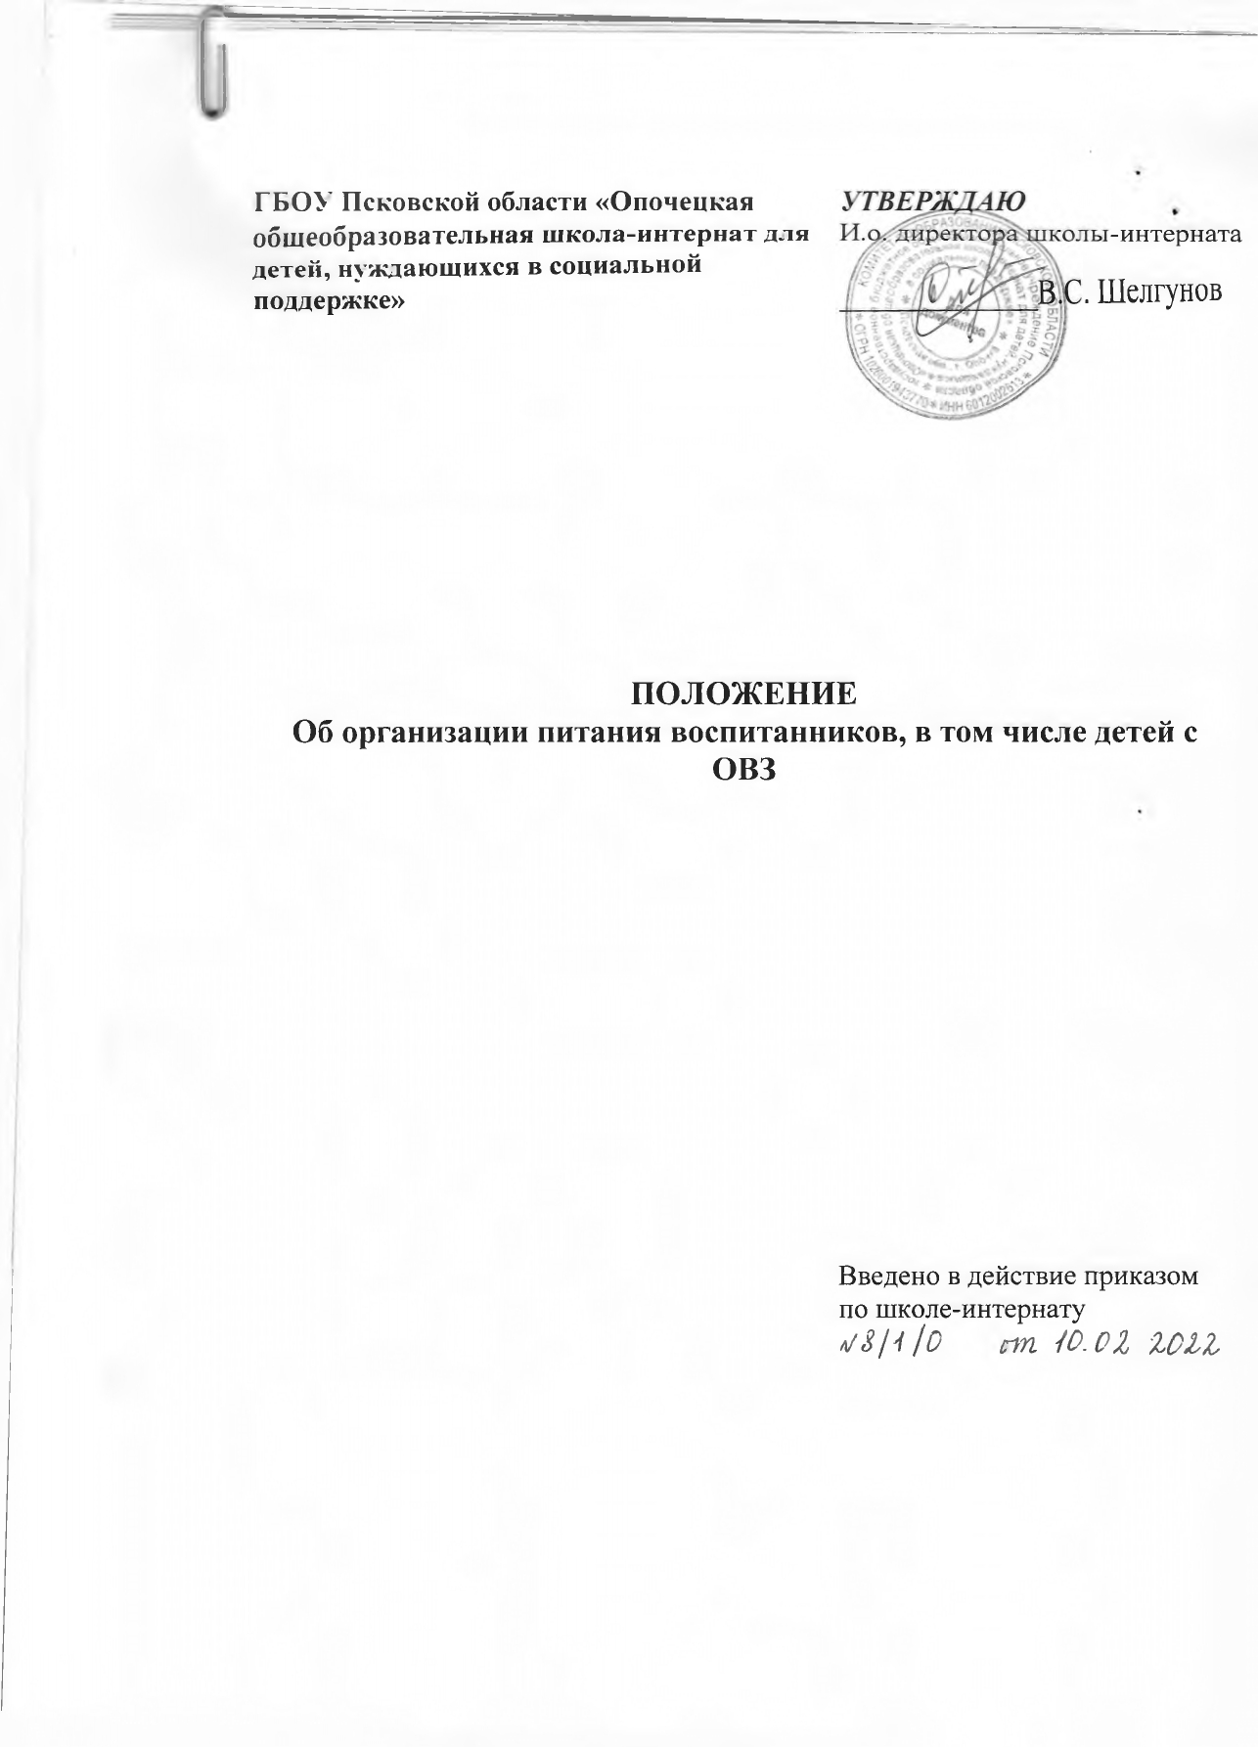

1.Общие положения
  - Положение о порядке организации питания воспитанников в ГБОУ ПО «Опочецкая общеобразовательная школа-интернат для детей, нуждающихся в социальной поддержке» (далее - Положение) устанавливает порядок организации рационального питания воспитанников в школе-интернате (далее - Школа-интернат), определяет основные организационные принципы, правила и требования к организации питания воспитанников, регулирует отношения между администрацией Школы-интерната и родителями (законными представителями).
  - Положение разработано в целях организации полноценного горячего питания воспитанников и укрепления здоровья детей, создания комфортной среды образовательной деятельности.
  - Положение разработано в соответствии:
- законом "Об образовании в РФ" ФЗ-273 от 29.12.2012;
- Уставом школы
- СанПиН 2.3/2.4.3590-20 "Санитарно-эпидемиологические требования к организации общественного питания населения».
  - Действие настоящего Положения распространяется на всех воспитанников в Школе-интернате.
  - Настоящее Положение является локальным нормативным актом, регламентирующим деятельность Школы-интерната по вопросам питания.

- Основные цели и задачи
  - Основными целями и задачами при организации питания воспитанников, в том числе и детей с ОВЗ в Школе-интернате являются:
- обеспечение воспитанников питанием, соответствующим возрастным физиологическим потребностям в пищевых веществах и энергии, принципам рационального и сбалансированного питания;
- гарантированное качество и безопасность питания и пищевых продуктов, используемых для приготовления блюд;
- предупреждение (профилактика) среди воспитанников инфекционных и неинфекционных заболеваний, связанных с фактором питания;
- пропаганда принципов полноценного и здорового питания;
- модернизация школьного пищеблока в соответствии с требованиями санитарных норм и правил, современных технологий.
- Общие принципы организации питания воспитанников, в том числе и детей с ОВЗ
  - Организация питания воспитанников является отдельным обязательным направлением деятельности Школы-интерната.
  - Для организации питания воспитанников используется пищеблок, соответствующий требованиям санитарно-гигиенических норм и правил по следующим направлениям:
- соответствие числа посадочных мест столовой установленным нормам;
- обеспеченность технологическим оборудованием, техническое состояние которого соответствует установленным требованиям;
- наличие пищеблока, подсобных помещений для хранения продуктов;
- обеспеченность кухонной и столовой посудой, столовыми приборами в необходимом количестве и в соответствии с требованиями СанПиН;
- соответствие иным требованиям действующих санитарных норм и правил в Российской Федерации.

  - В пищеблоке постоянно должны находиться:
- журнал бракеража пищевых продуктов и продовольственного сырья;
- журнал бракеража готовой кулинарной продукции;
- журнал здоровья;
- журнал проведения витаминизации третьих и сладких блюд;
- журнал учета температурного режима холодильного оборудования;
- ведомость контроля рациона питания;
- копии примерного 14-дневного меню;
- ежедневные меню, технологические карты на приготовляемые блюда;
- приходные документы на пищевую продукцию, документы, подтверждающие качество поступающей пищевой продукции (накладные, сертификаты соответствия, удостоверения качества.).
3.4 Администрация Школы-интерната совместно с классными руководителями воспитателями осуществляют консультационную, организационную и разъяснительную работу с воспитанниками и родителями (законными представителями), с целью организации горячего питания воспитанников.
- Режим питания в Школе-интернате определяется СанПиН 2.3/2.4.3590-20 "Санитарно-эпидемиологические требования к организации общественного питания населения».
- График питания воспитанников ежегодно утверждается приказом директора Школы-интерната.
- Питание в Школе-интернате организуется на основе разрабатываемого рациона питания и примерного четырнадцатидневного меню, разработанного в соответствии с рекомендуемой формой составления примерного меню и пищевой

ценности приготовляемых блюд, а также меню-раскладок, содержащих количественные данные о рецептуре блюд.
- Примерное меню утверждается директором школы и согласовывается с ТОУ Роспотребнадзора по Псковской области в Невельском, Красногородском, Новоржевском, Опочецком, Пустошкинском, Пушкиногорском, Себежском районах
- Обслуживание горячим питанием воспитанников осуществляется штатными сотрудниками Школы-интерната, прошедшими предварительный (при поступлении на работу) и периодический медицинские осмотры в установленном порядке, имеющими личную медицинскую книжку установленного образца.
- Поставку пищевых продуктов и продовольственного сырья для организации питания в Школе-интернате осуществляют предприятия (организации), специализирующиеся на работе по поставкам продуктов питания в образовательные учреждения, с которыми в соответствии с Федеральным законом от 05.04.2013 года № 44-ФЗ "О контрактной системе в сфере закупок товаров, работ, услуг для обеспечения государственных и муниципальных нужд»
- Гигиенические показатели пищевой ценности продовольственного сырья и пищевых продуктов, используемых в питании учащихся, должны соответствовать СанПиН 2.3/2.4.3590-20 "Санитарно-эпидемиологические требования к организации общественного питания населения».
- Медико-биологическая и гигиеническая оценка рационов питания (примерных меню), разрабатываемых школьной столовой, выдача санитарноэпидемиологических заключений о соответствии типовых рационов питания (примерных меню) санитарным правилам и возрастным нормам физиологической потребности детей и подростков в пищевых веществах и энергии, плановый контроль организации питания, контроль качества поступающего сырья и готовой продукции, реализуемых в Школе-интернате, осуществляется органами Роспотребнадзора.
- Директор Школы-интерната является ответственным лицом за организацию воспитанников горячим питанием.

- Контроль и учет денежных средств, выделяемых на организацию питания, осуществляет главный бухгалтер Школы-интерната.
- Порядок организации питания воспитанников
  - Питание воспитанников организуется за счет средств областного бюджета.
  - Ежедневные меню рационов питания утверждаются директором Школы- интерната, меню с указанием сведений об объемах блюд и наименований кулинарных изделий вывешиваются в обеденном зале.
  - Столовая Школы-интерната осуществляет производственную деятельность в режиме круглосуточной работы Школы-интерната.
  - Отпуск горячего питания воспитанников организуется в соответствии с режимом учебных занятий.
  - Учителя и воспитатели обеспечивают сопровождение воспитанников в помещение столовой. Сопровождающие учителя и воспитатели обеспечивают соблюдение графика посещения столовой, общественный порядок и содействуют работникам столовой в организации питания, контролируют личную гигиену воспитанников перед едой.
  - Организация обслуживания воспитанников горячим питанием осуществляется путем предварительного накрытия столов.
  - Проверку качества пищевых продуктов и продовольственного сырья, готовой кулинарной продукции, соблюдение рецептур и технологических режимов осуществляет бракеражная комиссия. Состав комиссии на текущий учебный год утверждается приказом директора Школы-интерната. Результаты проверок заносятся в бракеражные журналы (журнал бракеража пищевых продуктов и продовольственного сырья, журнал бракеража готовой кулинарной продукции).
  - Ответственное лицо за организацию горячего питания в Школе-интернате:
- проверяет ассортимент поступающих продуктов питания, меню,
- совместно с поваром осуществляет контроль соблюдения графика отпуска питания воспитанникам, предварительного накрытия (сервировки) столов;

принимает меры по обеспечению соблюдения санитарно-гигиенического
режима;
  - Медицинская сестра:
- ежедневно принимает от воспитателей заявки по количеству питающихся воспитанников на следующий учебный день;
- составляет меню-требования;
- осуществляет контроль количества фактически отпущенных завтраков и обедов.
- Контроль за организацией питания воспитанников
  - Контроль организации питания, соблюдения санитарноэпидемиологических норм и правил, качества поступающего сырья и готовой продукции, реализуемых в Школе-интернате, осуществляется территориальным отделом территориального управления Федеральной службы по надзору в сфере прав потребителей и благополучия человека.
  - Контроль целевого использования, учета поступления и расходования денежных и материальных средств осуществляет бухгалтерия Школы-интерната.
  - Текущий контроль организации питания воспитанников в Школе-интернате осуществляют: директор Школы-интерната, медицинская сестра, учителя, воспитатели
воспитатели, члены совета родителей.

